*Grau hinterlegte Felder werden von PHT-Mitarbeiterinnen/Mitarbeitern ausgefüllt!

Studienjahr: |  |  |  |  | WS SS |  | LV-Typ* FB - Fortbildung
Unterrichtseinheiten: |  |  |  |  | Halbtage: |  | LV-Nummer*
Titel:
Evtl. Untertitel:
VA-Typ: |  |  | Bei LAG, ARGE und SCHÜLF: Fachbereich:  Bezirk:
Max. Teilnehmer/innen-Zahl (TN):
Leiter/in: |  |  |  | Pädagogische/r Mitarbeiter/in (PM):
Lehrbeauftragte: |  |  |  |  |  |  |  |  |  |  | Honorar: Einheiten¹⁾ ²⁾
Name, Vorname |  | Wohnort |  |  | Mailadresse |  |  |  |  |  | lit.a | lit.b | lit.c | o. A. | ext. A. | Pflicht
Reisekostenvergütung lt. RGVO und Informationen für Lehrbeauftragte
Termin und Raumvorschlag |  |  |  |  | Anmeldezeitraum: von bis
Ort (falls Schule: Schulkennzahl) |  |  |  |  | Datum |  |  | von |  | bis |  |  | Raum
Veranstaltungsbeschreibung: Ausführlichere Beschreibung, wird in PH-online veröffentlicht!
Kompetenzen (Bildungsziele): max. 1000 Zeichen! |  |  |  |  |  | Bildungsinhalte: max. 1000 Zeichen!
Kurzinformation: im Feld Ziel in PH-online eintragen, wird im Programmheft abgedruckt, max. 250 Zeichen incl. Wortabstände!
Anmerkungen:  In PH-Online  für TN sichtbar! |  |  |  |  |  |  |  |  | Hinweis: Veranstaltungsrelevante Unterlagen können als Download angeboten oder per Mail durch die/den PM an die TN versandt werden. Evtl. an-fallende Kosten für LV-Unterlagen (Kopien) und Materialien sind direkt mit den TN zu verrechnen.
Fahrtkosten:  Übernachtungskosten: |  |  |  |  |  |  |  |  | Raumkosten:
¹⁾ Die derzeit gültigen Honorarsätze (lit.a, lit.b und lit.c) finden Sie auf http://www.ph-tirol.ac.at/de/content/formulare-0
²⁾ 1 Unterrichtseinheit entspricht 45 Minuten.

RAUMAUSSTATTUNG:
Bestuhlung:
Sitzkreis U-Aufstellung Kino- Rechteck U-Aufstellung Frontal
mit Stühlen mit Stühlen bestuhlung mit Tischen mit Tischen mit Tischen
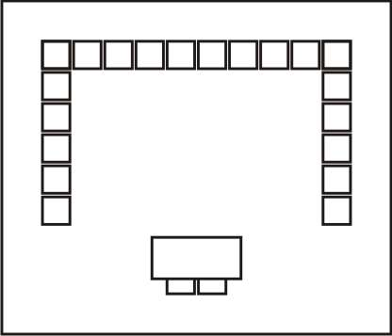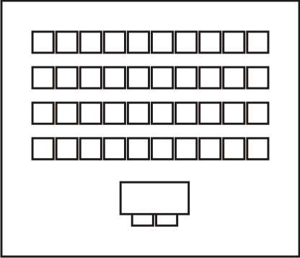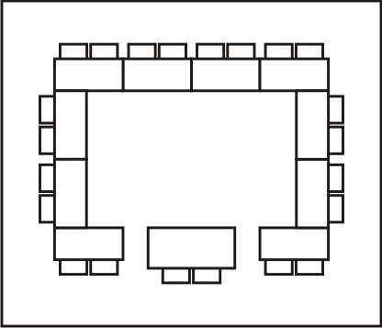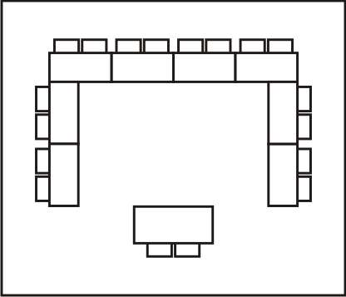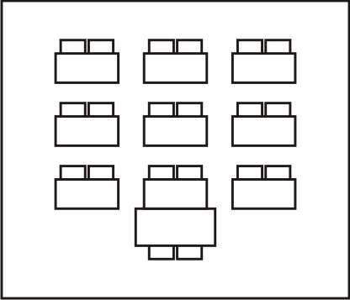

Andere Anordnung:

Gewünschte Ausstattung/Medien:
Laptop/PC Beamer Moderationskoffer CD-Player DVD-Player
Activeboard Flipchart mobile Pinnwände Overhead Schultafel
Sonstige Wünsche – spezielle Material- oder Ausstattungswünsche, Raumgröße etc.:

vereinbart am: Das Zustandekommen einer VA kann erst nach dem Anmeldeverfahren zugesichert werden.
Beachten Sie bitte auch die Informationen für Lehrbeauftragte.

ZIELGRUPPEN
Lehrer/innen (allg.)  Leiter/innen von Bildungseinrichtungen  Neulehrer/innen |  |  |  |  |  | Elementarpädagoginnen/-pädagogen  Freizeitpädagoginnen/-pädagogen  Sonstige Zielgruppen, speziell:
SCHULARTEN
Kindergarten  Volksschulen  Neue Mittelschulen  Sonderschulen |  | Polytechnische Schulen  AHS Unterstufen  AHS Oberstufen |  |  |  |  | Berufsschulen  BMHS  Sonstige Bildungseinrichtungen
FACHLICHE KATEGORIEN |  |  | Auswahl: mindestens 1 Kategorie aus 1 der 3 Gruppen.  Jede Kategorie kann verwendet werden.
INHALTLICH-  ÜBERFACHLICHE KATEGORIEN  ........................................... |  |  | FACHBEREICHE APS/AHS  ........................................... |  |  |  |  | FACHBEREICHE BS/BM  ...........................................
KOSTENSTELLEN | Auswahl: mindestens 1 Kategorie; Bei schulartenübergreifenden Seminaren bitte eine möglichst realistische Schätzung der Kostenanteile für die beteiligten Schularten eingeben!
Allgemein bildende Pflichtschulen  Berufsschulen  Allgemein bildende höhere Schulen |  |  |  |  | Berufsbildende mittlere und höhere Schulen  Land und Gemeinde (z.B. Kindergartenp.)  Sonstige
FINANZIERUNG Auswahl: mindestens 1 Kategorie
bundesweite/zentrale Abstimmung  landesweite Abstimmung  PH-autonomer Anteil |  |  |  |  | Zusatzfinanzierte Veranstaltung  Fremdfinanzierte Veranstaltung
BP Kostenstellen Auswahl: nur bei Bundesseminaren für BS und BMH
Alle Kategorien können verwendet werden.
KSt_Schularten_uebergreifend  KSt_BS  KSt_HTL |  |  |  | KSt_HAK  KSt_HUM  KSt_Berufsbildende Schulen |  |  |  |  | KSt_BAKIP  KSt_ESF  Aktuelle Seminare

